# Front matter

lang: ru-RU title: "Отчёт по лабораторной работе №13" subtitle: "Операционные системы" author: "Бирюкова Анастасия Анатольевна"

# Formatting

toc-title: "Содержание" toc: true # Table of contents toc_depth: 2

lof: true # List of figures lot: true # List of tables

fontsize: 12pt

linestretch: 1.5 papersize: a4paper documentclass: scrreprt polyglossia-lang: russian polyglossia-otherlangs: english mainfont: PT Serif romanfont: PT Serif sansfont: PT Sans monofont: PT Mono mainfontoptions: Ligatures=TeX romanfontoptions: Ligatures=TeX sansfontoptions: Ligatures=TeX,Scale=MatchLowercase monofontoptions: Scale=MatchLowercase indent: true pdf-engine: lualatex header-includes:

\linepenalty=10 # the penalty added to the badness of each line within a paragraph (no associated penalty node) Increasing the value makes tex try to have fewer lines in the paragraph.

\interlinepenalty=0 # value of the penalty (node) added after each line of a paragraph.

\hyphenpenalty=50 # the penalty for line breaking at an automatically inserted hyphen

\exhyphenpenalty=50 # the penalty for line breaking at an explicit hyphen

\binoppenalty=700 # the penalty for breaking a line at a binary operator

\relpenalty=500 # the penalty for breaking a line at a relation

\clubpenalty=150 # extra penalty for breaking after first line of a paragraph

\widowpenalty=150 # extra penalty for breaking before last line of a paragraph

\displaywidowpenalty=50 # extra penalty for breaking before last line before a display math

\brokenpenalty=100 # extra penalty for page breaking after a hyphenated line

\predisplaypenalty=10000 # penalty for breaking before a display

\postdisplaypenalty=0 # penalty for breaking after a display

\floatingpenalty = 20000 # penalty for splitting an insertion (can only be split footnote in standard LaTeX)

\raggedbottom # or \flushbottom

\usepackage{float} # keep figures where there are in the text

\floatplacement{figure}{H} # keep figures where there are in the text

# Цель работы

Изучить основы программирования в оболочке ОС UNIX. Научиться писать более сложные командные файлы с использованием логических управляющих конструкций и циклов.

# Задание

Научиться писать более сложные командные файлы.

# Выполнение лабораторной работы

~. Написала командный файл, реализующий упрощённый механизм семафоров. Командный файл должен в течение некоторого времени t1 дожидаться освобождения ресурса, выдавая об этом сообщение, а дождавшись его освобождения, использовать его в течение некоторого времени t2<>t1, также выдавая информацию о том, что

ресурс используется соответствующим командным файлом (процессом). Для данной задачи я создала файл: lab13.sh и написала соответствующий скрипт(Рис.1-2 )

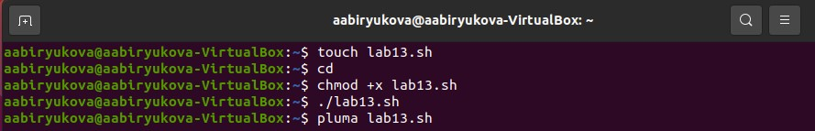

Рис.1

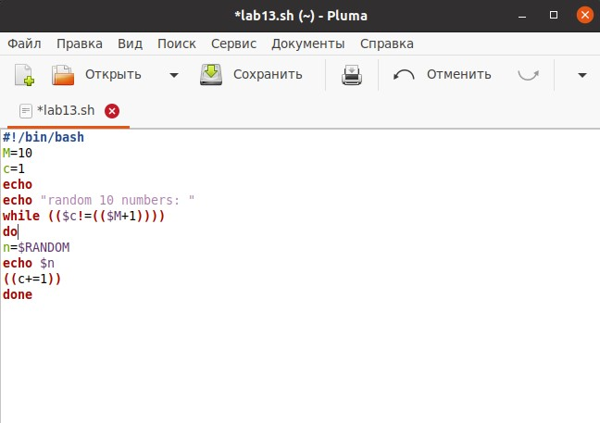

Рис.2

Далее я проверила работу написанного скрипта (команда «./lab13.sh»), предварительно добавив право на исполнение файла (команда «chmod +x lab13.sh»). Скрипт работает корректно (рис.3 )

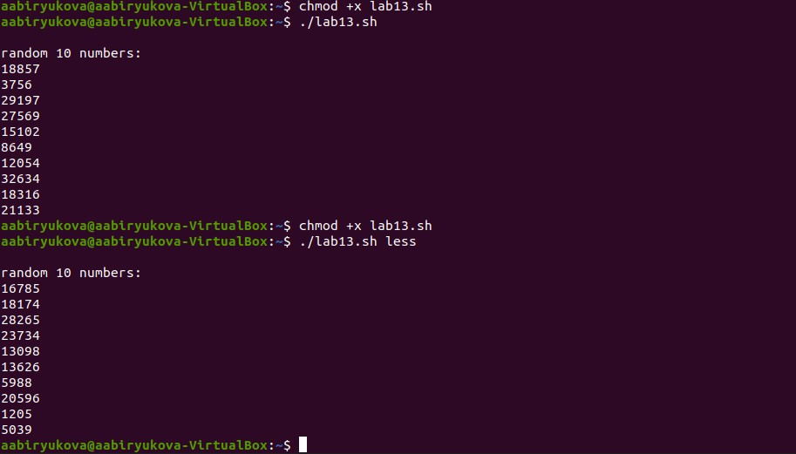

Рис.3

После этого я изменила скрипт так, чтобы его можно было выполнять в нескольких терминалах и проверила его работу

. Реализовала команду man с помощью командного файла. Изучила содержимое каталога /usr/share/man/man1. В нем находятся архивы текстовых файлов, содержащих справку по большинству установленных в системе программ и команд. Каждый архив можно открыть командой less сразу же просмотрев содержимое справки. Командный файл должен получать в виде аргумента командной строки название команды и в виде результата выдавать справку об этой команде или сообщение об отсутствии справки, если соответствующего файла нет в каталоге man1

Для данной задачи я создала файл: lab013.sh и написала соответствующий скрипт (рис.4-5)

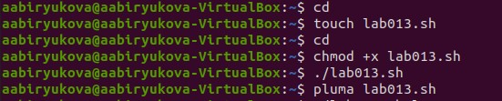

Рис.4

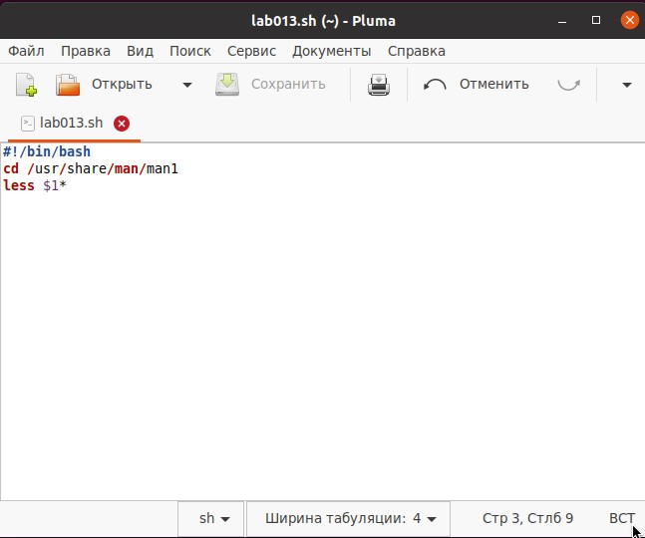

Рис.5

Далее я проверила работу написанного скрипта, предварительно добавив право на исполнение файла (команда «chmod +x lab013.sh»). Скрипт работает корректно (Рис.6-7)



Рис.6

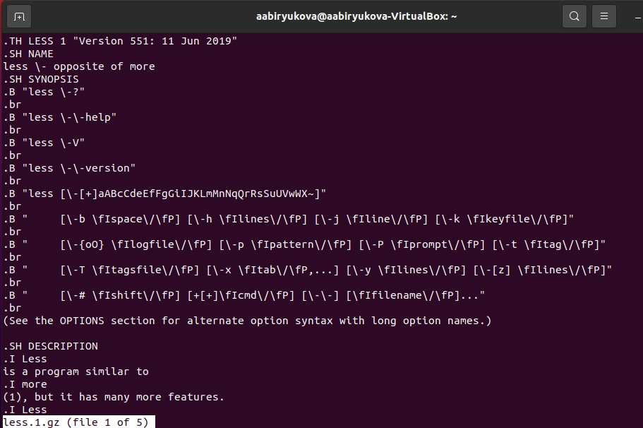

Рис.7

. Используя встроенную переменную $RANDOM, написала командный файл, генерирующий случайную последовательность букв латинского алфавита.

Для данной задачи я создала файл: lab130.sh и написала соответствующий скрипт

(рис.8)

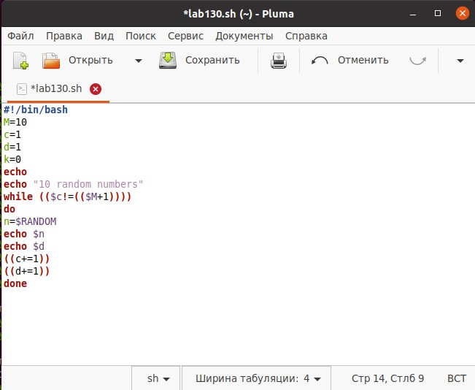

Рис.8

Далее я проверила работу написанного скрипта (команды «./lab130.sh»), предварительно

добавив право на исполнение файла (команда «chmod +x lab130.sh») Скрипт работает корректно (рис.9)

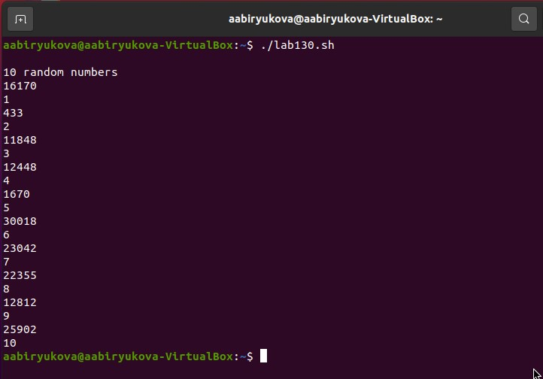

Рис.9

# Контрольные вопросы

~. while [$1 != "exit"]

В данной строчке допущены следующие ошибки:

не хватает пробелов после первой скобки [ и перед второй скобкой ] выражение $1 необходимо взять в “”, потому что эта переменная может содержать пробелы

Таким образом, правильный вариант должен выглядеть так: while [ “$1” != "exit" ]

. Чтобы объединить несколько строк в одну, можно воспользоваться несколькими способами: Первый:

VAR1="Hello," VAR2=" World" VAR3="$VAR1$VAR2" echo "$VAR3" Результат: Hello, World

Второй: VAR1="Hello, " VAR1+=" World" echo "$VAR1" Результат: Hello, World

. Команда seq в Linux используется для генерации от ПЕРВОГО до ПОСЛЕДНЕГО шага INCREMENT.

Параметры:

seq LAST: если задан только один аргумент, он создает числа от 1 до LAST с шагом шага, равным 1. Если LAST меньше 1, значение is не выдает.

seq FIRST LAST: когда заданы два аргумента, он генерирует числа

от FIRST до LAST с шагом 1, равным 1. Если LAST меньше FIRST, он не выдает никаких выходных данных.

seq FIRST INCREMENT LAST: когда заданы три аргумента, он генерирует числа от FIRST до LAST на шаге INCREMENT . Если LAST меньше, чем FIRST, он не производит вывод.

seq -f «FORMAT» FIRST INCREMENT LAST: эта команда используется для генерации последовательности в форматированном виде. FIRST и INCREMENT являются необязательными.

seq -s «STRING» ПЕРВЫЙ ВКЛЮЧЕНО: Эта команда используется для STRING для разделения чисел. По умолчанию это значение равно /n. FIRST и INCREMENT являются необязательными.

seq -w FIRST INCREMENT LAST: эта команда используется для выравнивания ширины путем заполнения начальными нулями. FIRST и INCREMENT являются необязательными.

«. Результатом данного выражения $((10/3)) будет 3, потому что это целочисленное деление без остатка.

‹. Отличия командной оболочки zsh от bash:

В zsh более быстрое автодополнение для cd с помощью Тab

В zsh существует калькулятор zcalc, способный выполнять вычисления внутри терминала

В zsh поддерживаются числа с плавающей запятой

В zsh поддерживаются структуры данных «хэш»

В zsh поддерживается раскрытие полного пути на основе неполных данных

В zsh поддерживается замена части пути

В zsh есть возможность отображать разделенный экран, такой же как разделенный экран vim

›. for ((a=1; a <= LIMIT; a++)) синтаксис данной конструкции верен, потому что, используя двойные круглые скобки, можно не писать

$ перед переменными ().

fl. Преимущества скриптового языка bash:

Один из самых распространенных и ставится по умолчанию в большинстве дистрибутивах Linux, MacOS

Удобное перенаправление ввода/вывода

Большое количество команд для работы с файловыми системами Linux

Можно писать собственные скрипты, упрощающие работу в Linux

Недостатки скриптового языка bash:

Дополнительные библиотеки других языков позволяют выполнить больше действий

Bash не является языков общего назначения

Утилиты, при выполнении скрипта, запускают свои процессы, которые, в свою очередь, отражаются на быстроте выполнения этого скрипта

Скрипты, написанные на bash, нельзя запустить на других операционных системах без дополнительных действий

# Выводы

В ходе выполнения данной лабораторной работы я изучила основы программирования в оболочке ОС UNIX, а также научилась писать более сложные командные файлы с использованием логических управляющих конструкций и циклов.